Тема: Нумерация в пределах 1000.

Цели: Закрепить знания, умения, навыки по теме.
Коррекция внимания (объем, концентрация, переключение).
Развивать навык самоконтроля.
Воспитание мотивации обучения.

I. Орг. момент
- Ребята, сегодня на уроке мы вместе со сказочными героями отправимся в необычное путешествие, в котором повторим и закрепим знания и умения по теме «Нумерация в пределах 1000». Все интересные моменты будем записывать в тетрадях, откройте их, запишите число.
II. Активизация, систематизация знаний, умений, навыков.
- Итак, мы отправляемся в сказочную страну на математическом поезде. Посмотрите, на его вагонах написаны числа.
150
107
460
324
1000

503
235

- Прочитай число. Определи цифру указанного разряда (покажи карточку с цифрой, которые лежат у каждого ребенка на парте).
2
4
5
6
1
3

- Что означает ноль в числах?
- Молодцы! Поезд готов, а математическую железную дорогу давайте смастерим из карточек, которые лежат в конвертах на ваших столах.
1
400
200
600
300
100
800
700
1000
900
500

- Разложите сотни в порядке возрастания.
- Считайте сотнями до 1000 в прямом порядке.
- Считайте сотнями от 1000 в обратном порядке.

- Молодцы! Итак, мы оказались в сказочном лесу.

Вставь недостающее число
(какую числовую группу исполь-
зовали или какое число прибав-
ляли)

5
24
70
324
20
40
60
…
…
…
…
160
100
999

Определи последующее
и предыдущее число.

- Чтобы пройти дальше через дремучий лес выполните следующее задание:
- считайте используя числовую группу
( Iв. – по 50, II в. – по 5, IIIв. – по 2)
- соедините числа от меньшего к большему и перед вами появится первый житель сказочного леса.

 |  |  |  |  |  |  |  |  |  | I |  | в | а | р | и | а | н | т
 |  |  |  |  |  |  |  |  | 0
 | 1 | 0 | 0 |  |  |  | 5 | 0 |  |  |  | 8 | 0 | 0
 |  |  |  |  |  |  |  |  |  |  |  |  |  |  |  |  |  |  |  |  |  |  | 6 | 5 | 0
 |  |  |  |  |  |  |  |  |  |  |  |  |  |  |  |  |  |  |  | 7 | 0 | 0
1 | 5 | 0 |  |  | 2 | 0 | 0 |  |  |  |  |  |  | 7 | 5 | 0 |  |  |  |  |  |  |  | 6 | 0 | 0
 |  |  |  |  |  |  |  |  |  |  |  |  |  |  |  |  |  |  |  |  | 5 | 5 | 0
 |  |  |  |  |  |  |  |  |  | 3 | 5 | 0 |  |  |  |  |  |  | 4 | 0 | 0
 |  |  |  |  | 2 | 5 | 0 |  |  |  | 3 | 0 | 0 |  | 4 | 5 | 0 |  |  |  | 5 | 0 | 0
(волк)

 |  |  |  |  |  |  |  |  | I | I |  | в | а | р | и | а | н | т
 |  |  |  |  |  |  |  |  | 0
 | 1 | 0 |  |  |  |  |  | 5 |  |  |  | 8 | 0
 |  |  |  |  |  |  |  |  |  |  |  |  |  |  |  |  |  |  |  |  |  |  | 6 | 5
 |  |  |  |  |  |  |  |  |  |  |  |  |  |  |  |  |  |  |  | 7 | 0
1 | 5 |  |  |  |  | 2 | 0 |  |  |  |  |  |  | 7 | 5 |  |  |  |  |  |  |  |  | 6 | 0
 |  |  |  |  |  |  |  |  |  |  |  |  |  |  |  |  |  |  |  |  | 5 | 5
 |  |  |  |  |  |  |  |  |  | 3 | 5 |  |  |  |  |  |  | 4 | 0
 |  |  |  |  |  | 2 | 5 |  |  |  | 3 | 0 |  |  |  | 4 | 5 |  |  |  | 5 | 0
(волк)
 |  |  |  |  |  |  |  | I | I | I |  | в | а | р | и | а | н | т
 |  |  |  |  |  |  |  |  | 0
 | 4 |  |  |  |  |  |  | 2 |  |  |  | 3 | 2
 |  |  |  |  |  |  |  |  |  |  |  |  |  |  |  |  |  |  |  |  |  |  |  | 2 | 6
 | 6 |  |  |  |  |  | 8 |  |  |  |  |  |  | 3 | 0 |  |  |  |  | 2 | 8 |  |  | 2 | 4
 |  |  |  |  |  |  |  |  |  |  |  |  |  |  |  |  |  |  |  |  | 2 | 2
 |  |  |  |  |  |  |  |  |  |  | 1 | 4 |  |  |  |  |  | 1 | 6
 |  |  |  |  |  |  |  |  |  |  |  |  |  |  |  |  |  |  |  |  | 2 | 0
 |  |  |  |  |  | 1 | 0 |  |  |  | 1 | 2 |  |  |  |  |  | 1 | 8
(волк)
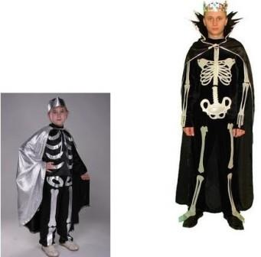
В сказочном лесу царь Кощей живет, старый стал, бессильный, все на печи лежит да косточки греет и вспоминает былые годы…

На рыбалке был Кощей и поймал он двух лещей.
Весит весь его улов столько сколько рыболов.
Царь Кощей скажу я вам, весил 20 килограмм.
На рисунке поскорее отыщи лещей Кощея
В эти сказочные дни много весили они.
Не забудь, что вес двух лещей ровно 20 - как Кощей.

http://img0.liveinternet.ru/images/attach/c/2//68/35/68035068_20101218_184603.jpg

7
6

4
5

14
8
9

11

- В сказочном лесу есть свой почтальон. Лес огромный и поэтому большие расстояния приходится преодолевать бабе Яге на своей метле, чтобы доставить письмо адресату, да и номер дома надо отыскать.
(Дидактическая игра «Почтальон»)
18
7
9
25
8
5
16
14

27 : 3

3 * 6

63 : 9
7 * 2

5 * 5

50 : 10

4 * 4

4 * 2

- Шли мы, шли по лесу, и вот вышли на полянку. Посмотрите, тут как раз Мальвина начала урок. Она знакомит Буратино с Римской нумерацией. Давайте поможем Буратино выполнить задание.
Назовите основные цифры в Римской нумерации,
с помощью которых можно записать любое число.
( I, V, X)

- …, 5 - …, 8 - …, 10 - …, 6 - …, 12 - …, 9 -…

I - …, IV - …, III - …, VII - …, XI - …
http://t1.gstatic.com/images?q=tbn:ANd9GcThYhUALhpbGHhLNYQxC6cR-3jDzBP2rvAid0pDSMQh-dZvTHm8ypOfr8g http://t1.gstatic.com/images?q=tbn:ANd9GcQQXM62DThXG6C4xF_doGzGBBh5TqoyObAO2sM600WwYY4e7Fz4YUQikG-z
Физ. минутка:
Отправляемся дальше. Слышен шум тракторов. Давайте прислушаемся, оглядимся. Поверните голову на лево…, на право (3 раза). Выполним повороты корпуса на лево, на право (3 раза). Посмотрите вверх, на лево, вниз, направо, на доску…

Посмотрите, тут зайцы капусту убирают. Интересно сколько кг капусты они собрали.

Задача

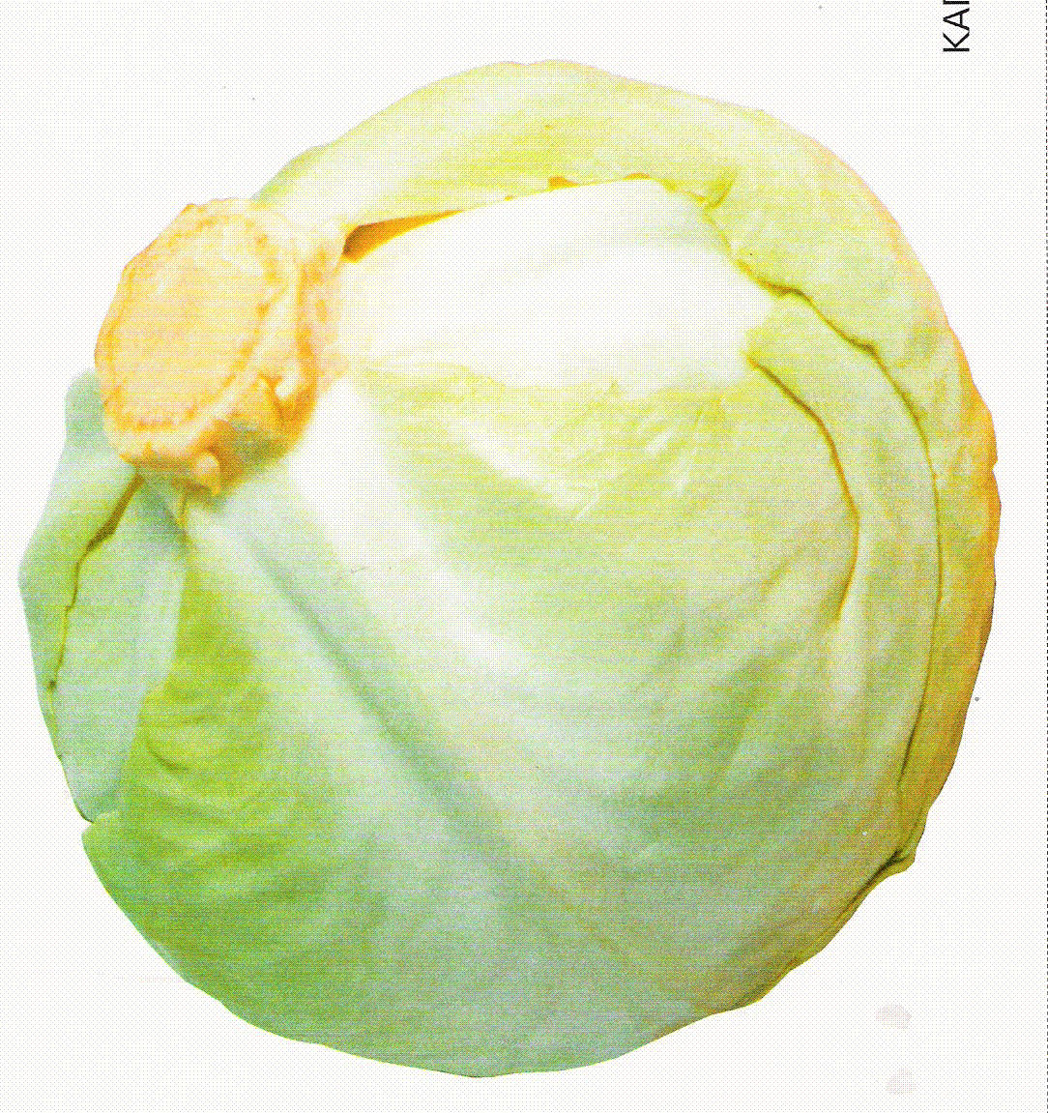
I день – 500 кг
?
II день - ? на 85 кг меньше

(решаем задачу с комментарием у доски)

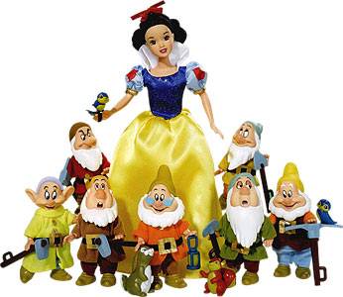

- Теперь отправляемся в
гости к Белоснежке и 7 гномам

http://www.elephant.ru/images/toys/206/5765622_.jpg

Компьютеры у них не современные и постоянно дают сбои, а им просто необходимо просчитать расходы на строительство. А что они решили строить, мы узнаем, если верно будут решены все примеры.

I вариант  101 – 89 =  48 : 8 + 27 : 3 =  104 – 86 =  67 + 35 – 81 =  (100 – 92) * 3 =  30 : 10 * 9 =  90 : 10 + 3 * 7 =  473 – 440 =  213 – 177 = |  | II вариант  91 – 79 =  100 – 85 =  63 – (20 + 25) =  (100 – 93) * 3 =  60 : 10 * 4 =  9 * (70 – 67) =  90 : 10 + 3 * 7 =  73 – 40 =  113 – 77 = |  | III вариант  9 + 3 =  10 + 5 =  9 + 9 =  16 + 5 =  97 – 73 =  80 – 53 =  100 – 70 =  26 + (15 – 8) =  7 * 4 + 8 =

24 – Т 18 - Н
36 – Р 33 - Т
15 – И 30 - А
21 – О 27 - Е
12 - К

(КИНОТЕАТР)

- Ребята, проследите цепочку ответов.
12 - К
15 - И
18 - Н
21 - О
24 - Т
27 - Е
30 - А
33 - Т
36 - Р
- На сколько увеличивается каждое число?
(На 3)

Итог урока:

- Молодцы, справились со всеми заданиями в волшебном лесу.

- Итак, чему учились?
По какой теме закрепляли знания и умения?

Д/З Стр. 64, № 181 (3,4 ст.) – I гр., (3 – ий ст.) – II гр.

Сообщение оценок за урок.

